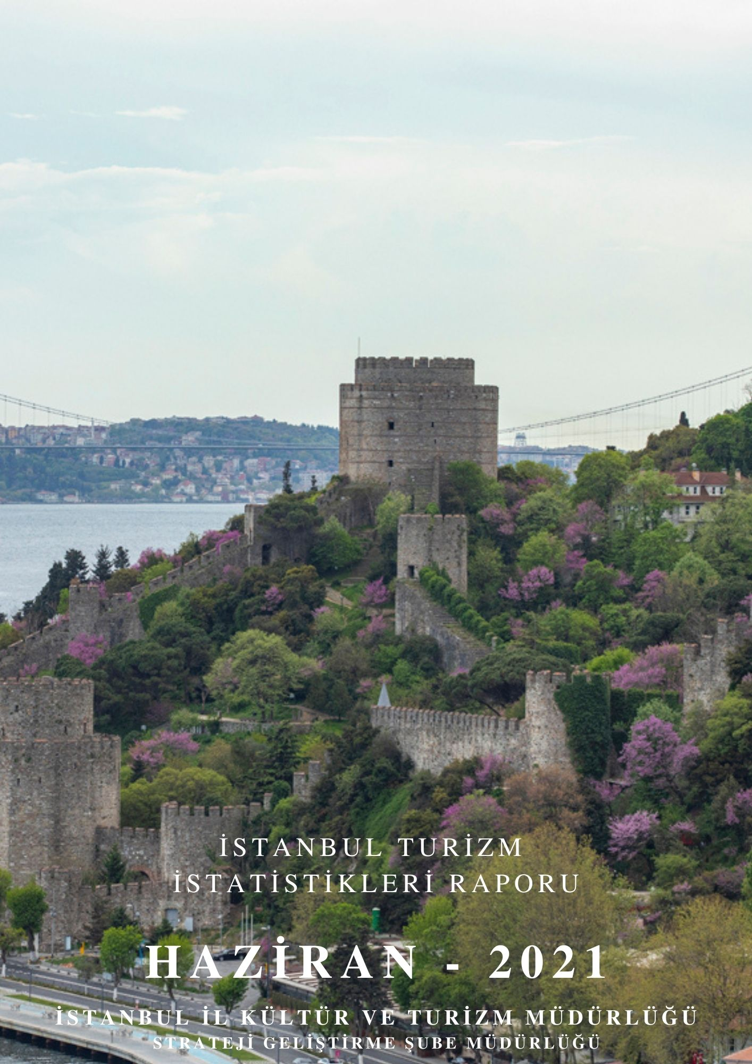

GİRİŞ

İstanbul Turizm İstatistikleri Raporu, Bakanlığımızca yayınlanan istatistikler doğrultusunda İstanbul’daki sınır giriş kapıları olan Atatürk Havalimanı, Sabiha Gökçen Havalimanı, İstanbul Havalimanı, Haydarpaşa Limanı, Pendik Limanı, Tuzla Limanı, Zeytinburnu Limanı, Ambarlı Limanı, Marmara Limanı ve Karaköy Limanı’ndan giriş yapan yabancı uyruklu ziyaretçilerin verilerine ilişkin oluşturulmaktadır. Ayrıca raporumuzda, Müdürlüğümüzdeki kayıtlar esas alınarak, Turizm İşletmesi Belgeli ve Turizm Yatırımı Belgeli tesislerle ilgili veriler güncel olarak yer almaktadır.

İncelemekte olduğunuz İstanbul Turizm İstatistikleri Raporu, 2021 yılı Haziran ayını kapsayan verilerin, önceki yıllarla karşılaştırmalı, aylık ve yıllık bazda çeşitli değerlendirmeleriyle oluşturulmuştur.

Müdürlüğümüzce hazırlanarak aylık olarak yayınlanan bu rapor, turizm sektöründe yer alan kurum, kuruluş, sivil toplum örgütleri, üniversiteler başta olmak üzere tüm ilgililerin kullanımına sunulmaktadır.

İstanbul İl Kültür ve Turizm Müdürlüğü

Strateji Geliştirme Şube Müdürlüğü tarafından hazırlanmaktadır.

İÇİNDEKİLER

İSTANBUL’A GİRİŞ YAPAN YABANCI ZİYARETÇİ SAYILARININ AYLARA GÖRE DAĞILIMI 4

SON 5 YIL HAZİRAN AYI GİRİŞ YAPAN YABANCI ZİYARETÇİ SAYILARI 4

2019-2021 YILLARI AYLIK GİRİŞ YAPAN YABANCI ZİYARETÇİ SAYILARI 5

2020-2021 YILINDA GİRİŞ YAPAN YABANCI ZİYARETÇİLERİN TAŞIT ARAÇLARINA GÖRE DAĞILIMI (HAZİRAN) 6

İSTANBUL’A GİRİŞ YAPAN YABANCI ZİYARETÇİLERİN SINIR KAPILARINA GÖRE DAĞILIMI 6

MİLLİYETLERİNE GÖRE İSTANBUL’A GİRİŞ YAPAN YABANCI ZİYARETÇİLER (HAZİRAN) 7

2021 YILI HAZİRAN AYI GİRİŞ YAPAN YABANCI ZİYARETÇİLERİN MİLLİYETLERİNE GÖRE DAĞILIMI 8

2021 YILI HAZİRAN AYI GİRİŞ YAPAN YABANCI ZİYARETÇİLERİN MİLLİYETLERİNE GÖRE DAĞILIMI (DEVAMI 9

2020 YILI GİRİŞ YAPAN YABANCI ZİYARETÇİLERİN MİLLİYETLERİNE GÖRE DAĞILIMI 10

2020 YILI GİRİŞ YAPAN YABANCI ZİYARETÇİLERİN MİLLİYETLERİNE GÖRE DAĞILIMI (DEVAMI) 11

TESİS İSTATİSTİKLERİ 12

KONAKLAMA İSTATİSTİKLERİ 14

EK: 2021 YILI HAZİRAN AYI ÜLKEMİZE GİRİŞ YAPAN YABANCI ZİYARETÇİLERİN MİLLİYETLERİNE GÖRE DAĞILIMINA AİT EXCEL TABLOSU.

## İSTANBUL’A GİRİŞ YAPAN YABANCI ZİYARETÇİ SAYILARININ AYLARA GÖRE DAĞILIMI



İstanbul’daki sınır kapıları olan İstanbul, Atatürk ve Sabiha Gökçen Havalimanları ile Haydarpaşa, Pendik, Tuzla, Zeytinburnu, Ambarlı ve Karaköy limanlarından 2021 yılı Haziran ayı itibariyle giriş yapan yabancı ziyaretçi sayısı **684.621’dir**. 2020 yılının aynı dönemi ile karşılaştırdığımızda, %926,03 oranında bir artış olduğu görülmektedir.

## SON 5 YIL HAZİRAN AYI GİRİŞ YAPAN YABANCI ZİYARETÇİ SAYILARI

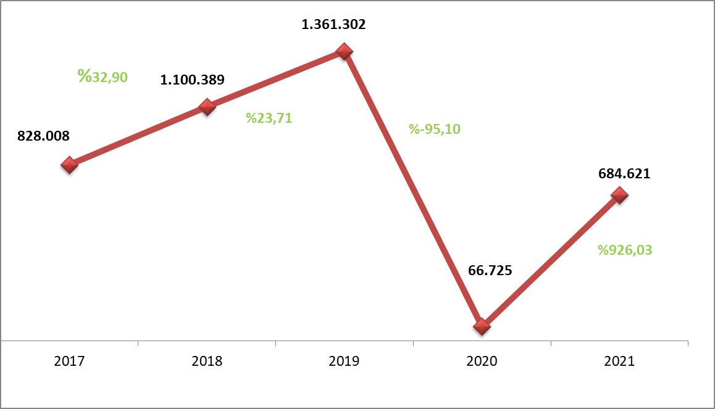

**2004-2020 YILLARI TÜRKİYE VE İSTANBUL’A GİRİŞ YAPAN YABANCI ZİYARETÇİ SAYILARI**

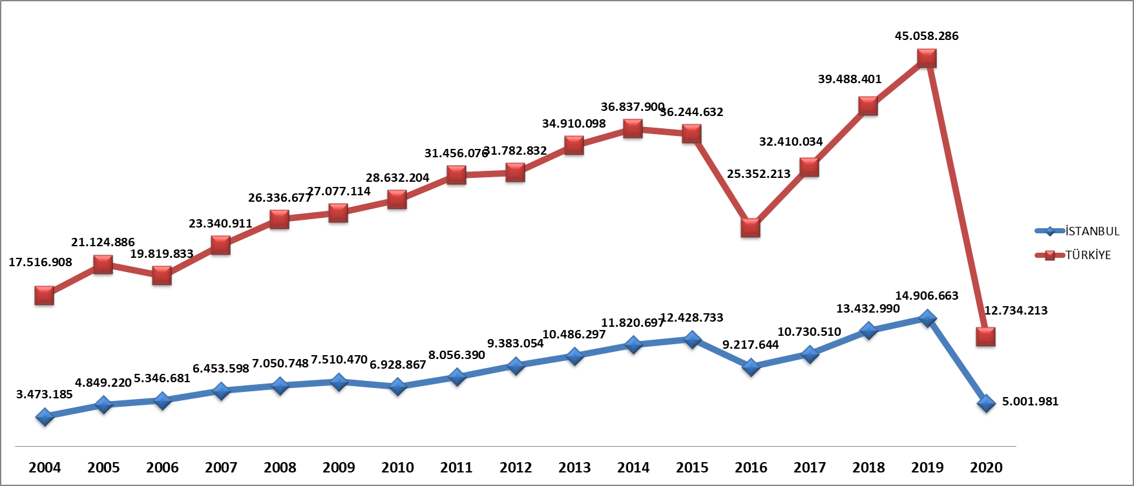

## 2019-2021 YILLARI AYLIK GİRİŞ YAPAN YABANCI ZİYARETÇİ SAYILARI

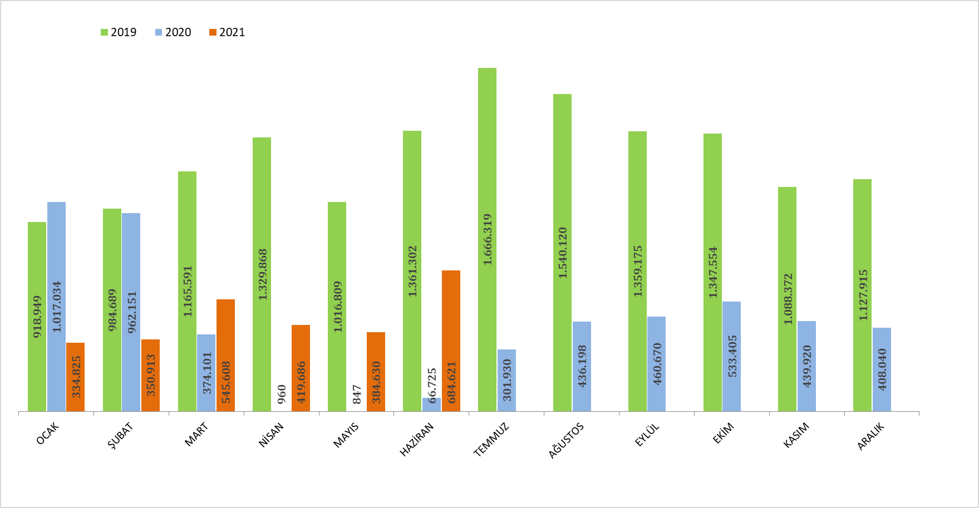

## 2020-2021 YILINDA GİRİŞ YAPAN YABANCI ZİYARETÇİLERİN TAŞIT ARAÇLARINA GÖRE DAĞILIMI (HAZİRAN)

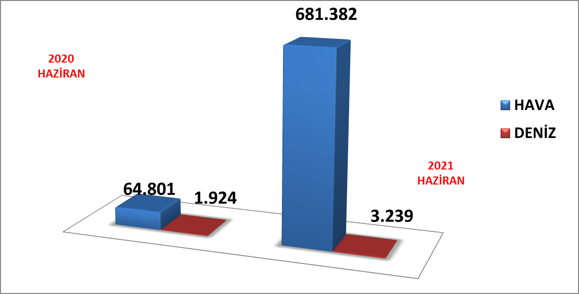

2021 Haziran döneminde havayolu ile Giriş Yapan yabancı ziyaretçi sayısı 2020’nin aynı dönemine göre **%35314,86** oranında artarak **681.382** ziyaretçi olarak gerçekleşmiştir. Denizyolu ile geliş ise **3239** ziyaretçi ile **% 95** oranında artış göstermiştir.

## İSTANBUL’A GİRİŞ YAPAN YABANCI ZİYARETÇİLERİN SINIR KAPILARINA GÖRE DAĞILIMI



İstanbul’daki sınır kapıları olan İstanbul, Atatürk ve Sabiha Gökçen Havalimanları ile Haydarpaşa, Pendik, Tuzla, Zeytinburnu, Ambarlı ve Karaköy limanlarından 2021 yılı Haziran ayı itibariyle **684.621** yabancı ziyaretçi giriş yapmış olup, sınır kapılarına göre dağılımı yukarıdaki tabloda görülmektedir. Havayolu ile giriş yapan yabancıların **%66,61’i** İstanbul Havalimanını, **%32,74’ü** Sabiha Gökçen Havalimanını kullanmışlardır.

## MİLLİYETLERİNE GÖRE İSTANBUL’A GİRİŞ YAPAN YABANCI ZİYARETÇİLER (HAZİRAN)

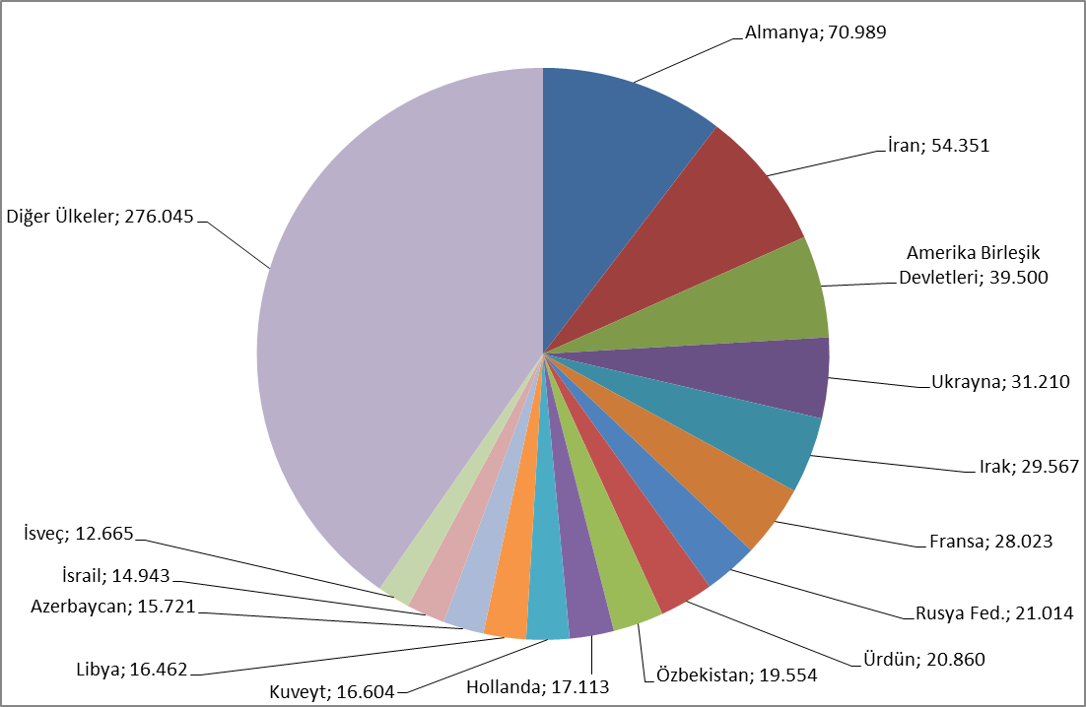

2021 yılı Haziran ayı İstanbul’a Giriş Yapan toplam yabancı ziyaretçi sayısının en yüksek oranını %10,37 ile Almanya vatandaşı ziyaretçiler oluşturmaktadır. Bu ziyaretçileri sırasıyla; İran (%7,94), Amerika Birleşik Devletleri (%5,77), Ukrayna (%4,56), Irak (%4,32) Fransa(%4.09), Rusya Federasyonu (%3,07) takip etmektedir.

## 2021 YILI HAZİRAN AYI GİRİŞ YAPAN YABANCI ZİYARETÇİLERİN MİLLİYETLERİNE GÖRE DAĞILIMI

## 

## 2021 YILI HAZİRAN AYI GİRİŞ YAPAN YABANCI ZİYARETÇİLERİN MİLLİYETLERİNE GÖRE DAĞILIMI (DEVAMI)



NOT: Tablo’nun excel formatı ekte yer almaktadır.

## 2020 YILI GİRİŞ YAPAN YABANCI ZİYARETÇİLERİN MİLLİYETLERİNE GÖRE DAĞILIMI



## 2020 YILI GİRİŞ YAPAN YABANCI ZİYARETÇİLERİN MİLLİYETLERİNE GÖRE DAĞILIMI (DEVAMI)



## 2020- 2021 YILLARINDA ARAP ÜLKELERİNDEN GİRİŞ YAPAN YABANCI ZİYARETÇİLERİN MİLLİYETLERİNE GÖRE DAĞILIMI (HAZİRAN)

|  |  |  |  |
| --- | --- | --- | --- |
| **ARAP ÜLKELERİ** | **2020  HAZİRAN** | **2021  HAZİRAN** | **2020-2021 DEĞİŞİM (%)** |
|  |  |  |  |
| **Irak** | 1.852 | 29.567 | **1496,49** |
| **Ürdün** | 378 | 20.860 | **5418,52** |
| **Kuveyt** | 30 | 16.604 | **55246,67** |
| **Libya** | 748 | 16.462 | **2100,80** |
| **Suriye** | 707 | 10.904 | **1442,29** |
| **Katar** | 199 | 10.541 | **5196,98** |
| **Lübnan** | 55 | 10.328 | **18678,18** |
| **Mısır** | 323 | 8.938 | **2667,18** |
| **Tunus** | 36 | 8.268 | **22866,67** |
| **Fas** | 238 | 6.107 | **2465,97** |
| **Filistin** | 96 | 3.992 | **4058,33** |
| **Umman** | 7 | 3.392 | **48357,14** |
| **Cezayir** | 64 | 2.735 | **4173,44** |
| **Bahreyn** | 3 | 2.524 | **84033,33** |
| **Birleşik Arap Emirlikleri** | 2 | 2.099 | **104850,00** |
| **Sudan** | 58 | 2.060 | **3451,72** |
| **Yemen** | 42 | 1.769 | **4111,90** |
| **Suudi Arabistan** | 14 | 1.158 | **8171,43** |
|  |  |  |  |
| **TOPLAM** | **4.852** | **158.308** | **3162,74** |

## TESİS İSTATİSTİKLERİ

**TURİZM İŞLETMESİ BELGELİ KONAKLAMA TESİSLERİ**



Yukarıdaki tabloda Kültür ve Turizm Bakanlığımızdan “Turizm İşletmesi Belgeli” konaklama tesislerinin tür ve sınıf bazında tesis, oda ve yatak sayıları yer almaktadır. Avrupa yakasında 573 tesis, Anadolu yakasında ise 84 tesis faaliyet göstermekte olup, toplamda İstanbul’ da **657** tesis, **129.024** yatak kapasitesi ile hizmet vermektedir.

Aşağıdaki tablo ise Bakanlığımızdan “Turizm Yatırımı Belgeli” tesislerin tür ve sınıf bazında tesis, oda ve yatak kapasitelerini göstermektedir. Yatırımların tamamlanmasıyla ilave **70** tesis ve **17.191** yatak İstanbul’un konaklama kapasitesine dâhil olacaktır.

**TURİZM YATIRIMI BELGELİ KONAKLAMA TESİSLERİ**



**TURİZM İŞLETMESİ BELGELİ YEME-İÇME, EĞLENCE VE DİĞER TESİS**

**SAYILARI VE KAPASİTELERİ**



Yukarıdaki tabloda, Kültür ve Turizm Bakanlığından “Turizm İşletmesi Belgeli” yeme – içme ve eğlence tesisleri ile diğer tesislerin kapasitelerine ilişkin veriler yer almaktadır. Bu tesisler toplamda **124.552** kişi kapasitelidir.

Aşağıdaki tabloda ise Bakanlığımızdan “Turizm Yatırımı Belgeli” tesislerin sayıları görülmektedir. İstanbul’da inşası devam eden toplam **9.710** kişi kapasiteli özel tesis, 1. sınıf lokanta, temalı park, kongre merkezi, günübirlik tesis ve günübirlik gezi teknesi bulunmaktadır. Ayrıca, 1 kurvaziyer limanı ve 1 yat limanı yatırım aşamasındadır.

**TURİZM YATIRIMI BELGELİ YEME-İÇME, EĞLENCE VE DİĞER TESİS**

**SAYILARI VE KAPASİTELERİ**



## KONAKLAMA İSTATİSTİKLERİ

**TURİZM İŞLETMESİ BELGELİ TESİSLERE GELİŞ SAYISI, GECELEME, ORTALAMA KALIŞ SÜRESİ VE DOLULUK ORANLARININ TESİS TÜR VE SINIFLARINA GÖRE DAĞILIMI**

**(2020)**



**\*** *Tesise geliş: Turizm İşletme Belgeli konaklama tesislerine geceleme yapmak amacıyla yapılan giriş sayısıdır. Tesise giriş sayısı kişi bazlı bir değişken olmayıp, aynı turistin farklı zamanlarda yaptığı girişler ayrı girdiler olarak kaydedilmektedir.*

Yukarıdaki tablo İstanbul’da Kültür ve Turizm Bakanlığımızdan Turizm İşletmesi Belgeli tesislerde yerli ve yabancı turistler tarafından yapılan konaklamalara ilişkin bilgileri içermektedir. Turizm İşletme Belgeli konaklama tesislerine geceleme yapmak amacıyla yapılan giriş sayılarını gösteren tesise geliş sayısı 2020 yılında 4.410.354’dür. Bu tesislerde yapılan geceleme sayısı ise 9.890.945 olup, ortalama kalış süresi ise 2,24 gündür. 2020 yılında İstanbul’daki konaklama tesislerinin doluluk oranı 23,70 olarak gerçekleşmiştir.

**TURİZM İŞLETMESİ BELGELİ TESİSLERE GELİŞ SAYISI, GECELEME, ORTALAMA KALIŞ SÜRESİ VE DOLULUK ORANLARININ TESİS TÜR VE SINIFLARINA GÖRE DAĞILIMI**

**(2021- HAZİRAN)**



2021 yılı Haziran ayı itibariyle tesise geliş sayısı 274.002’dir. Bu tesislerde yapılan geceleme sayısı ise 597.846 olup, ortalama kalış süresi ise 2,18 gündür. İstanbul’daki konaklama tesislerinin Haziran ayı doluluk oranı ise 17,10’dur.

**BELEDİYE BELGELİ TESİSLERE GELİŞ SAYISI, GECELEME, ORTALAMA KALIŞ SÜRESİ VE DOLULUK ORANLARININ TESİS TÜR VE SINIFLARINA GÖRE DAĞILIMI**

**(2020)**



Yerli ve yabancı ziyaretçiler tarafından 2020 yılında Turizm İşletmesi Belgeli ve Belediye Belgeli tesislerde toplam 13.923.031 geceleme gerçekleştirilmiştir. İstanbul, 2020 yılında en çok gecelemenin yapıldığı ikinci il olmuştur ve Türkiye’deki toplam geceleme sayısı içerisindeki payı %14.06’dır. Turizm İşletmesi Belgeli tesislerde ortalama kalış süresi 2,24 gün, Belediye Belgeli tesislerde ise ortalama kalış süresi 2,03 gündür.

**BELEDİYE BELGELİ TESİSLERE GELİŞ SAYISI, GECELEME, ORTALAMA KALIŞ SÜRESİ VE DOLULUK ORANLARININ TESİS TÜR VE SINIFLARINA GÖRE DAĞILIMI**

**(2021- HAZİRAN)**



2021 yılı Haziran ayı itibariyle Belediye Belgeli Tesisler için tesise geliş sayısı 146.726’dır. Bu tesislerde yapılan geceleme sayısı ise 294.078 olup, ortalama kalış süresi ise 2,00 gündür. İstanbul’daki konaklama tesislerinin Haziran ayı doluluk oranı ise 19,33’tür.

**TURİZM İŞLETMESİ BELGELİ TESİSLERE GELİŞ SAYISI, GECELEME, ORTALAMA KALIŞ SÜRESİ VE DOLULUK ORANLARININ İLÇELERE GÖRE DAĞILIMI**

**(2020)**



2020 yılında İstanbul’da hem Turizm İşletmesi Belgeli hem de Belediye Belgeli tesislerde en yüksek geceleme Fatih ilçesindeki konaklama tesislerinde gerçekleşmiştir.

**BELEDİYE BELGELİ TESİSLERE GELİŞ SAYISI, GECELEME, ORTALAMA KALIŞ SÜRESİ VE DOLULUK ORANLARININ İLÇELERE GÖRE DAĞILIMI (2020)**

